A napfolttól a sarki fényig – a Földfizikai és Űrtudományi Kutatóintézet a hazai űridőjárás megfigyelés szolgálatában
Az elmúlt hónapokban többször is meg lehetett figyelni a sarki fényt Magyarországról. A sajtóban több cikk is megjelent a témában. Tekintve, hogy a HUN-REN Földfizikai és Űrtudományi Kutatóintézet kiemelkedő kutatási területei közé tartozik a sarki fényt is okozó ún. űridőjárási események vizsgálata, ezért fontosnak tartjuk, hogy tudományosan megalapozott magyarázatot adjunk a jelenség eredetével, előfordulásának gyakoriságával kapcsolatban.
A Nap mágneses terének látható megnyilvánulásai a környezetüknél sötétebb, hidegebb napfoltok. Mivel a Nap mágneses tere nem állandó, hanem körülbelül 11 éves ciklus szerint változik, a Nap felszínén, a fotoszférában megjelenő napfoltok száma és mérete is változik a ciklus alatt. A 2020-ban indult jelenlegi, 25. ciklus épp a maximumához közeledik, melyről az előrejelzések nagy része úgy véli, hogy az előző – az elmúlt 100 évben a leggyengébb – ciklushoz hasonlóan kis intenzitású lesz. Mások szerint ez a ciklus erősebb naptevékenységet fog produkálni. Jelenleg ez utóbbi látszik beigazolódni.
Ez azt is jelenti, hogy jóval több olyan nagy területű, komplex napfoltcsoport megjelenése várható, melyhez eruptív jelenségek, pl. flerek, koronaanyag kidobódások (CME) is kapcsolódnak, melyek a mágneses erővonalak átrendeződése során hatalmas mennyiségű töltött részecskét, egy, a nyugodt napszél sebességének többszörösével haladó plazmacsomagot bocsátanak ki. Ez, ha a Földet eltalálja, a Föld mágneses környezetében folyamatok láncolatát indítja el. Ezt nevezzük geomágneses viharnak. A geomágneses viharok során a napszél a Földet védő mágneses pajzs, a magnetoszféra külső rétegeit mintegy lehámozza és a Föld árnyékos, éjszakai oldalán található ún. csóva felé sodorja. A csóvában felhalmozódó és összesűrűsödő mágneses plazma egy kritikus határt elérve gyors kitörésekben oldódik fel, miközben a plazmát a Föld felé lövi, hasonlóképpen egy felajzott íjból kilőtt nyílhoz, vagy egy csúzlihoz (1. ábra). A csóvából a Föld felé gyorsított töltött részecskék a mágneses erővonalakat követve a légkörben található különféle részecskékkel ütközve, kb. 100-400 km magassági tartományban hozzák létre a sarki fényt (2. ábra). A több száz km magasságnak köszönhetően a megfigyelőtől akár 5-10 fokkal északabbra (azaz esetünkben Lengyelország fölött) kialakuló sarki fény észlelésére is van esély kristálytiszta időben.
Az esti órákban látható sarki fényt tehát nem közvetlenül a Napból beérkező részecskék okozzák, ahogy arról a legutóbbi látványos sarki fény esemény után a legtöbb híradás beszámolt, hanem a mágneses viharok során a Nappal ellentétes oldalon, a csóvából a Föld felé kilőtt plazmacsomagok. Bár a Napból érkező részecskék is gerjesztik a légkör részecskéit, azonban az fényes nappal történik, s ezért nem látható.
A feljegyzések alapján a legjelentősebb ilyen geomágneses vihar az ún. Carrington-esemény volt 1859 szeptemberében (a 10. napfoltciklus maximumának idején), mely egy hatalmas napfoltcsoport (lásd a 3. ábrát) által okozott flert követő koronaanyag-kidobódás következménye volt. Ekkor alacsonyabb földrajzi szélességekről, pl. Kubából (Közép-Amerika) is jelentettek sarki fényt.A napciklus maximumának környékén megfigyelhető sarki fény jóval erősebb, mint a minimumok idején látható, éppen ezért távolabbról, azaz alacsonyabb szélességekről is láthatóvá válhat.
A HUN-REN Földfizikai és Űrtudományi Kutatóintézet munkatársai a fent leírt folyamatok szinte tejes láncolatát nyomon követik a Napon kialakuló foltok fejlődésének vizsgálatától kezdve, a Föld körüli térségben zajló töltött részecske gyorsítási folyamatok megfigyelésén, valamint a felsőlégkörben okozott hatások detektálásán és tanulmányozásán túl a felszíni geomágneses tér változásának regisztrálásig. A Föld plazmakörnyezetében zajló folyamatok felszíni eszközökkel történő megfigyelése a nagycenki Széchenyi István Geofizikai és a Tihanyi Geomágneses Obszervatóriumokban történik.
Az 1. és 2. ábra forrása:https://homepage.physics.uiowa.edu/~ghowes/research/scibackground.html
Sajtókapcsolat:
- +36 99 508 350
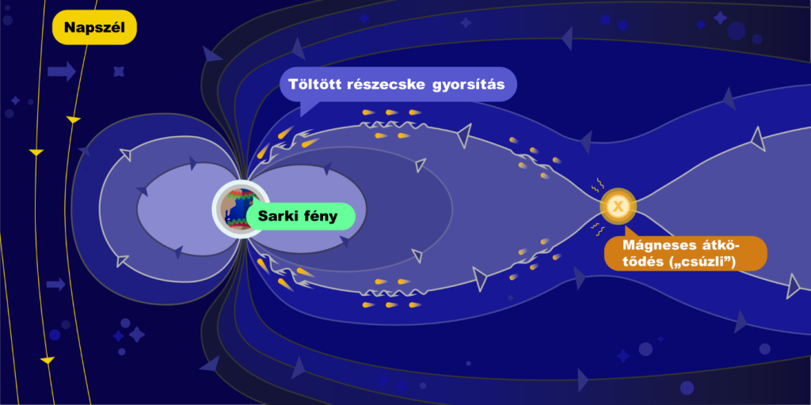 | © homepage.physics.uiowa.edu
 | © homepage.physics.uiowa.edu
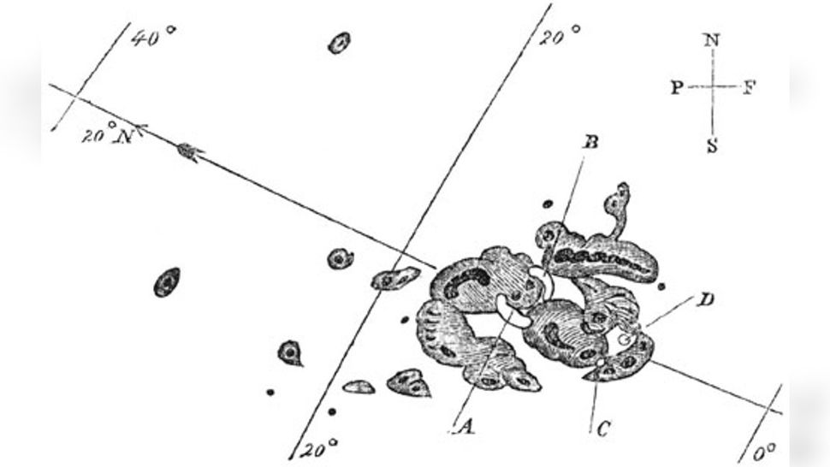 | © Richard Carrington
Eredeti tartalom: Földfizikai és Űrtudományi Kutatóintézet
Továbbította: Helló Sajtó! Üzleti Sajtószolgálat
Ez a sajtóközlemény a következő linken érhető el:

